Isaias - Produto
Logo | Nome | Conceito e Estilo | Cores e Psicologia das Cores | Justificativa e Sentimento
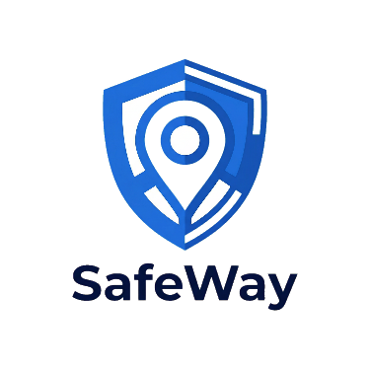 | SafeWay | Escudo + Pin: Une o símbolo de proteção (escudo) com o de localização (pin). | Azul e Branco: O azul sugere confiança, segurança e tecnologia. | Transmite a sensação de um trajeto monitorado e protegido.
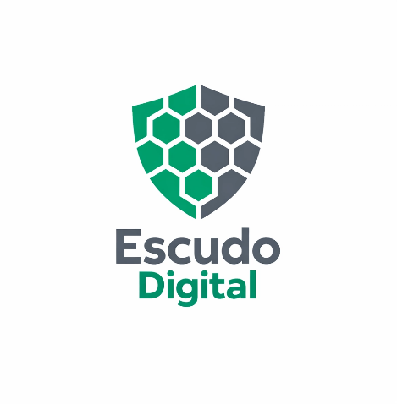 | Escudo Digital | Modular/Colmeia: O escudo é formado por hexágonos, remetendo a redes e estrutura digital. | Verde e Cinza: O verde simboliza vitalidade e "permissão/segurança", enquanto o cinza traz solidez. | Sugere uma barreira tecnológica robusta e inteligente.
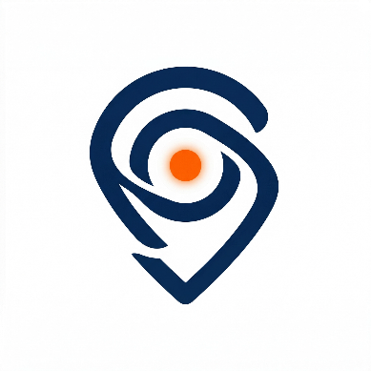 | S com “pin de olho” | Foco/Alvo: Um pin de localização com um círculo central, lembrando um olho ou radar. | Azul Marinho e Laranja: O azul traz seriedade e o laranja (centro) gera destaque e energia. | Transmite precisão, vigilância e atenção aos detalhes.
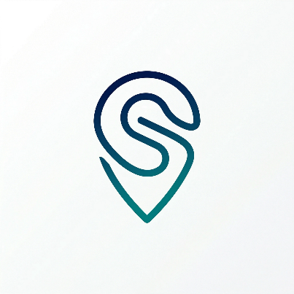 | Símbolo "S" | Fluidez: Um "S" estilizado dentro de uma forma de gota/pin, com linhas contínuas. | Verde Água/Ciano: Cor que remete a modernidade, clareza e inovação. | Passa a ideia de flexibilidade e agilidade na localização.

Isaias - Empresa
Logo | Nome | Conceito e Estilo | Cores e Psicologia das Cores | Justificativa e Sentimento
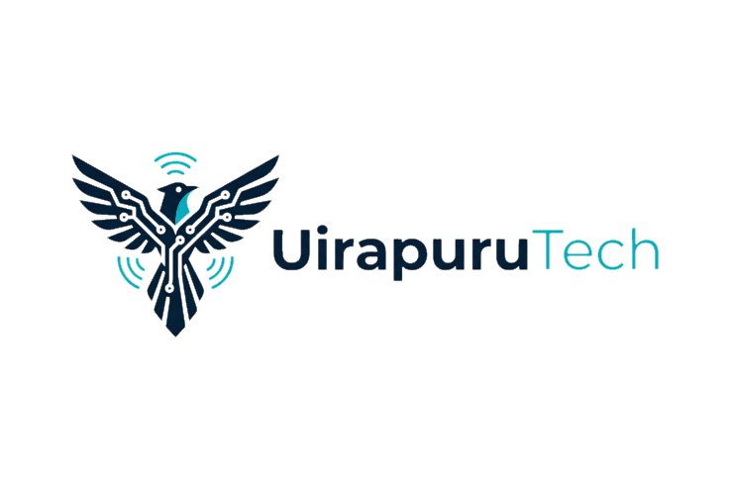 | UirapuruTech | Pássaro Cibernético: Um pássaro com asas de circuitos e um ícone de sinal no topo. | Azul e Azul Claro: Combinação que evoca autoridade, céu/liberdade e tecnologia de ponta. | Representa visão ampla, liberdade e conectividade sem fio (wireless).
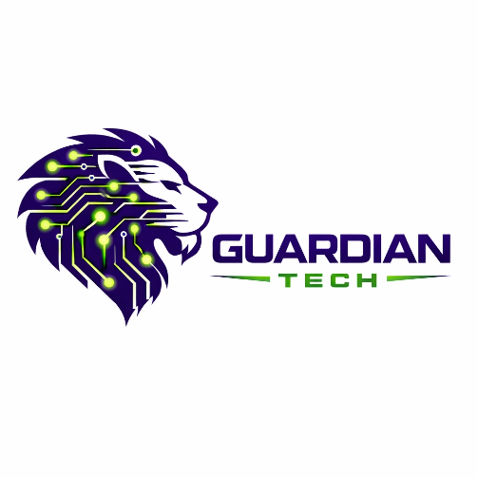 | GUARDIAN TECH | Força e Tecnologia: A cabeça de um leão integrada com pontos e linhas de conexão. | Roxo e Verde: O roxo sugere sofisticação/inteligência, enquanto o verde destaca os circuitos. | Transmite poder, liderança e uma defesa inteligente (feroz mas técnica).
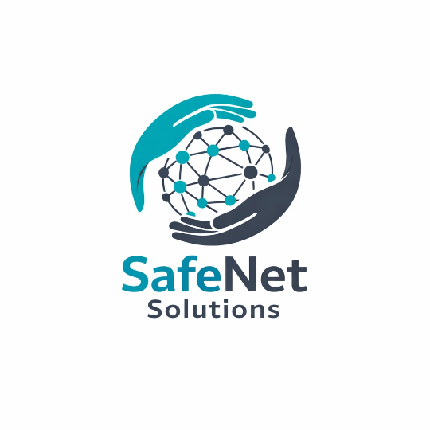 | SafeNet Solutions | Cuidado Global: Mãos que sustentam e protegem um globo formado por uma rede de dados. | Azul Petróleo e Cinza: Cores que transmitem serenidade, suporte e profissionalismo. | Gera um sentimento de acolhimento e segurança sistêmica em escala global.

